**Level 1期权行情订阅操作指引**

1、如需新建及开通行情通信网关，并设置期权行情权限，请通过会员业务专区进行申请，申请路径：登陆会员业务专区（网址：https://biz.szse.cn/mbr）/业务办理/[通信网关业务](https://biz180.szse.cn/mbr/module/bizprocess/index.html" \l "/gatewayList/gatewayAdd)/通信网关新建，网关业务类型选择“行情通信网关”，点击“下一步”。

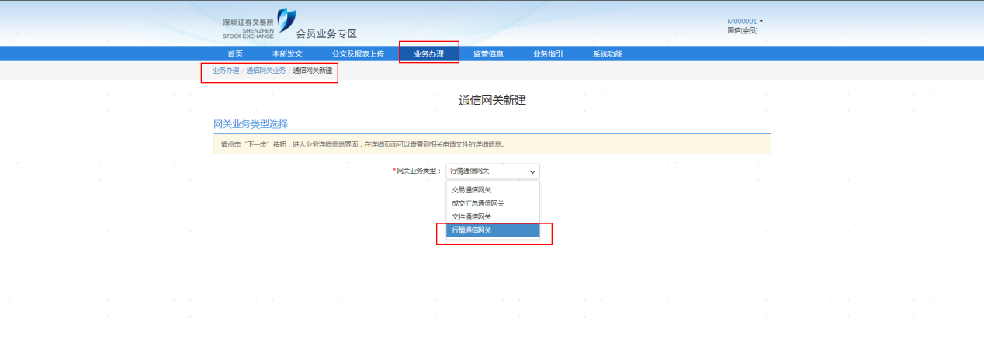

2、如需变更期权行情权限，请通过会员业务专区进行申请，申请路径：登陆会员业务专区（网址：[https://biz.szse.cn/mbr](https://biz180.szse.cn/mbr/)）/业务办理/[通信网关业务](https://biz180.szse.cn/mbr/module/bizprocess/index.html" \l "/gatewayList/gatewayAdd)/通信网关配置变更，网关业务类型选择“行情通信网关”，并选择指定的拟变更的网关编码，点击“下一步”进入配置变更页面。

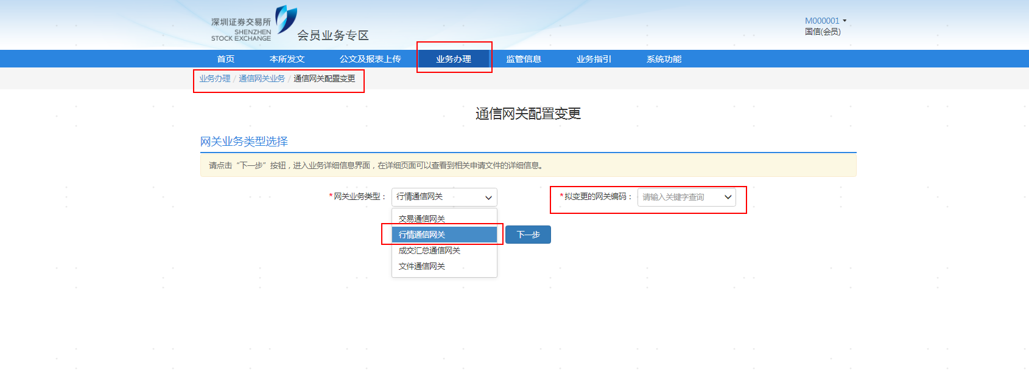

1. 行情通信网关配置变更编辑页面中，“是否接收期权行情”选项值变更根据会员类别不同，具体情况如下：
2. 、“是否接收期权行情”选项由“是”变更为“否”，所有会员可操作申请；
3. 、“是否接收期权行情”选项由“否”变更为“是”，仅证券公司会员（普通会员）、期货公司可操作申请；其他类别会员（证券公司会员（普通会员）、期货公司除外）如需办理接收期权行情，请登录深证通统一客户专区（网址：https://biz.sscc.com)提交网关配置变更申请。

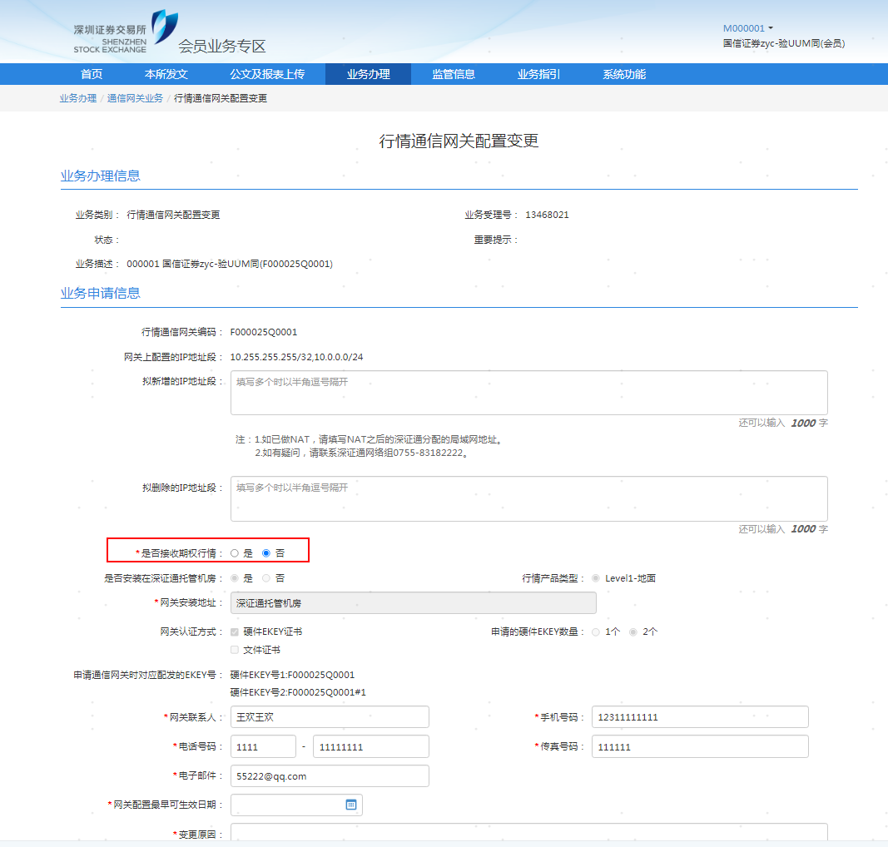

4、如有疑问，请咨询：0755-88665500。